**Forma e RSH-Së SIPAS- EASA- MED.163**

RAPORT EKZAMINIMI OTORINOLARINGOLOGJIK OTORHINOLARYNGOLOGY EXAMINATION REPORT

COMPLETE THIS PAGE FULLY AND IN BLOCK CAPITALS - REFER TO INSTRUCTIONS PAGES FOR DETAILS

PLOTESOHENI KETE FLETE PLOTESISHT DHE ME SHKRONJA KAPITALE-REFEROJUNI FLATEVE INSTRUKTUESE PER DETAJE

**Medical in Confidence/ Mjekesore ne kofidence**

|  |  |  |  |  |  |  |  |
| --- | --- | --- | --- | --- | --- | --- | --- |
| (1) State of licence issue: | (2) Class of medical certificate applied for: 1 2 | | | | | | |
| (3) Surname: | (4) Previous surname(s): | | | | (12) Application: | | |
|  |  | Initial  Renewal/Revalidation |
|  |
| (5) Forenames: | (6) Date of birth: | (7) Sex: | | | (13) System reference number: | | |
|  |  | Male  Female |
|  |
| (8) Place and country of birth: | (9) Nationality: | | | | (14) Type of licence applied for: | | |
| (401) **Consent to release of medical information**:  I hereby authorise the release of all information contained in this report and any or all attachments to the Aeromedical Examiner, the Authority and where necessary the Aeromedical Section of another State, recognising that these documents or any other electronically stored data are to be used for completion of a medical assessment and will become and remain the property of the Authority, providing that I or my physician may have access to them according to the national law. Medical Confidentiality will be respected at all times.  Date: Signature of the applicant: Signature of the medical examiner: | | | | | | | |

(402) Examination Category: Initial

Renewal/Reval.

(403) Otorhinolaryngology history:

Extended

Special Referral

Normal

Clinical examination

Check each item

|  |  |  |
| --- | --- | --- |
|  | Normal | Abnormal |
| (404) Head, face, neck, scalp |  |  |
| (405) Buccal cavity, teeth |  |  |
| (406) Pharynx |  |  |
| (407) Nasal passages and naso-pharynnx (incl. anterior rhinoscopy) |  |  |
| (408) Vastbular system incl. Romberg test |  |  |
| (409) Speech |  |  |
| (410) Sinuses |  |  |
| (411) Ext acoustic meati, tympanic membranes |  |  |
| (412) Pneumatic otoscpopy |  |  |
| (413) Impedance tympanometry including Valsalva menoeuvre  (initial only) |  |  |

(419) Pure tone audiometry

db HL (hearing level)

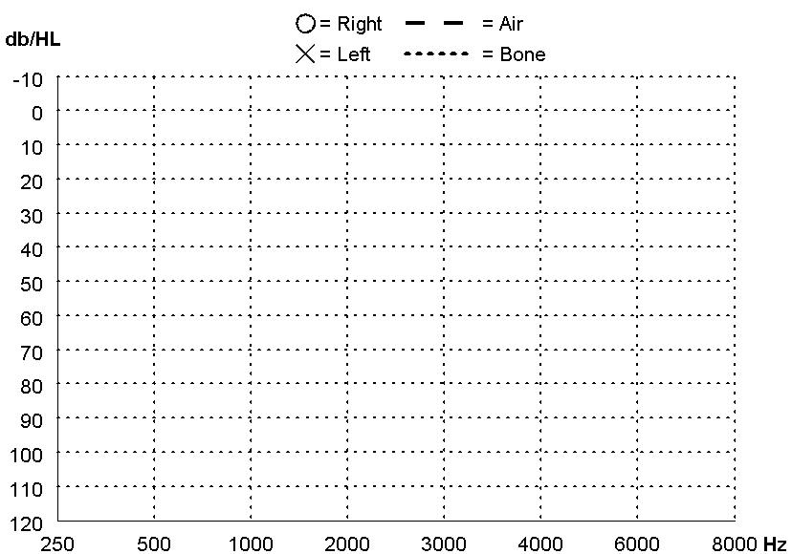

|  |  |  |  |  |
| --- | --- | --- | --- | --- |
|  | Air | | Bone | |
| Hz | Right ear | Left ear | Right ear | Left ear |
| 250 |  |  |  |  |
| 500 |  |  |  |  |
| 1000 |  |  |  |  |
| 2000 |  |  |  |  |
| 3000 |  |  |  |  |
| 4000 |  |  |  |  |
| 6000 |  |  |  |  |
| 8000 |  |  |  |  |

(421) Otorhinolaryngology remarks and recommendation

Additional testing

|  |  |  |  |
| --- | --- | --- | --- |
|  | Not performed | Normal | Abnormal |
| (414) Speech audiometry |  |  |  |
| (415) Posterior rhinoscopy |  |  |  |
| (416) EOG; spontaneous and positional nystagnus |  |  |  |
| (417) Differential caloric test or vestibular autorotation test |  |  |  |
| (418) Mirror or fibre laryngoscopy |  |  |  |

(if indicated)

:

(420) Audiogram

(422) Examiner's declaration

|  |  |  |
| --- | --- | --- |
| I hereby certify that I/my AME group have personally examined the applicant named on this medical examination report and that this report with any attachment embodies my findings completely and correctly. | | |
| (423) Place and date: | Examiner's Name and Address: (Block Capitals) | AME or Specialist Stamp with No: |
| Authorised Medical Examiner's Signature: |

Med.163 Ed. 2017

**INSTRUKSIONE PËR PLOTËSIMIN E FORMËS SË RAPORTIT TË EKZAMINIMIT OTORINOLARINGOLOGJIK.**

**INSTRUCTIONS FOR COMPLETION OF THE OTORHINOLARYNGOLOGY EXAMINATION REPORT FORM.**

Shkrimi duhet të jetë me shkronja të mëdha shtypi duke përdorur një stilolaps dhe të jetë i lexueshëm. Plotësimi i këtij formulari duke e shtypur ose printuar është i pranueshme dhe i preferueshëm.Nëse më shumë hapësirë ​​është e nevojshme për t'iu përgjigjur ndonjë pyetjeje, përdorni një fletë të thjeshtë letre që mban emrin e aplikantit,informacionin, firmën tuaj dhe datën e firmosur.Udhëzimet e rradhitura më poshtë zbatoji në titujt e rradhitur në Formën e Raportit të Ekzaminimit Otorinolaringologjik.

**NJOFTIM** - Dështimi për të kompletuar formën e raportit të ekzaminimit mjekësor në mënyrë të plotë, siç kërkohet ose për ta shkruar lexueshëm mund të rezultojë në mospranimit të kërkesës në total dhe mund të çojë në tërheqjen e ndonjë certifikate mjekësore të lëshuar.Lëshimi i një deklarate të Pavërtetë ose Çorientuese ose ndalimi i informacionit përkatës nga një ekzaminues i autorizuar mund të rezultojë në ndjekje penale,mospranim të aplikimit ose tërheqje të çdo certifikate mjekësore të dhënë.

**E PËRGJITHSHME** – AME-ja ose specialisti Otorinolaringologjik që po kryen ekzaminimin duhet të verifikojë identitetin e aplikantit.Aplikantit duhet pastaj ti kërkohet për të kompletuar pjesët 1, 2, 3, 4, 5, 6, 7, 12 dhe 13 në formë dhe pastaj të firmosi dhe datojë pëlqimin për dhënien e informacionit mjekësor (Seksioni 401) me kundërfirmën e ekzaminuesit si dëshmitar.

**(402) KATEGORIA E EKZAMINIMIT** – Vendosni shenjë në kutinë e duhur.  
Fillestar - ekzaminimi fillestar për klasën 1;gjithashtu provim fillestar.Për përmirësimin nga klasa 2 në 1 (shihni "përmirësimin" në Seksionin 403).

Rivlerësim / Rinovimi - Egazaminimet pasuese rutinore të ORL.-së   
Rinovim/Rivlerësimi i zgjeruar- Ekzaminimet pasuese JO-RUTINOR,të kërkuar me ligj, të cilat përfshijnë ekzaminimin gjithëpërfshirës të ORL.-së Referimi Special - Ekzaminim JO rutinor për vlerësimin e një simptome ose gjetje ORL-je.

**(403) HISTORIA OTORINOLARINGOLOGJIKE** - Detajo këtu çdo histori të përmendur apo arsye për referim të veçantë.

**EKZAMINIMI KLINIK - SEKSIONET GJITHPERFSHIRESE (404) - (413)** - Këto seksione së bashku mbulojnë ekzaminimin klinik të përgjithshëm dhe secili seksion duhet të kontrollohet si normale apo jonormale.Shkruani çdo konstatim abnormal dhe koment mbi gjetjet në seksionin (421).

**KONTROLLII SHTESË - SEKSIONET GJITHPERFSHIRESE (414) - (418)** - Këto kontrolle janë të nevojshme për tu kryer vetëm nëse indikohen nga historia apo gjetjet klinike dhe nuk janë të nevojshme në mënyrë rutinore.Për çdo kontroll një prej kutive duhet të plotësohet - në qoftë se testi nuk është kryer, atëherë shënojeni atë kuti - në qoftë se testi është kryer atëherë shënoni kutinë e duhur për një rezultat normal apo jonormal. Të gjitha vërejtjet dhe konstatimet jonormale duhet të shënohen në pjesën(421).

**(419) AUDIOMETRIA E TONIT TE QARTE**  – Plotesoni figurat për dB HL (Niveli dëgjimit) në secilin vesh në të gjitha frekuencat e listuara.

**(420) AUDIOGRAMA**  - Plotësoni Audiogramën nga figurat siç janë të listuara në Seksionin (419).

**(421) VËREJTJE DHE REKOMANDIME OTORINOLARINGOLOGJIKE** - Shkruani këtu të gjitha vërejtjet,gjetjet anormale dhe rezultatet e vlerësimit.Gjithashtu plotsëo çfarëdo kufizimi të rekomanduar. Nëse ka ndonjë dyshim në lidhje me përfundimet ose rekomandimet ekzaminuesi mund të kontaktojë me AMS-në për këshilla para finalizimit të formës së raportit.

**(422) DETAJET E EGZAMINUESIT OTORINOLARINGOLOGJIK** - Në këtë seksion specialisti Otorinolaringologjik duhet të nënshkruajnë deklaratën,të plotësojë emrin dhe adresën e tij me shkronja të medha shtypi,numrin kontaktues të telefonit (dhe fax nëse ka) dhe së fundi vulos raportin me vulën e tij të caktuar që përfshin AME-në e tij ose numrin e specialistit.

**(423) VENDI DHE DATA** - Shkruani vendin (qytetin ose shtetin) dhe datën e ekzaminimit.Data e ekzaminimit është data e ekzaminimit klinik dhe jo data e përfundimit të formularit.Nëse raporti i ekzaminimit të ORL-së është finalizuar në një datë tjetër, shkruani datën e finalizimit në seksionin (421) si ‘Raporti finalizohet në ...................’

Med.163 Ed. 2017

***INSTRUCTIONS FOR COMPLETION OF THE OTORHINOLARYNGOLOGY EXAMINATION REPORT FORM***

*Writing must be in Block Capitals using a ball-point pen and be legible. Completion of this form by typing or printing is both acceptable and preferable. If more space is required to answer any question, use a plain sheet of paper bearing the applicant’s name, the information, your signature and the date signed. The following numbered instructions apply to the numbered headings on the Otorhinolaryngology Examination Report Form.*

***NOTICE*** *– Failure to complete the medical examination report form in full as required or to write legibly may result in non-acceptance of the application in total and may lead to withdrawal of any medical certificate issued. The making of False or Misleading statements or the withholding of relevant information by an authorised examiner may result in criminal prosecution, denial of an application or withdrawal of any medical certificate granted.*

***GENERAL*** *– The AME or Otorhinolaryngology specialist performing the examination should verify the identity of the applicant. The applicant should then be requested to complete the sections 1, 2, 3, 4, 5, 6, 7, 12 and 13 on the form and then sign and date the consent to release of medical information (Section 401) with the examiner countersigning as witness.*

***(****402)* ***EXAMINATION CATEGORY*** *– Tick appropriate box.*

*Initial – Initial examination for Class 1; also initial exam. For upgrading from Class 2 to 1 (notate ‘upgrading’ in Section 403).*

*Revalidation/Renewal – Subsequent Routine ORL examinations.*

*Extended Renewal/Revalidation – Subsequent NON ROUTINE examinations, required by law, which include comprehensive ORL examination.*

*Special Referral – NON Routine examination for assessment of an ORL symptom or finding.*

***(403) OTORHINOLARYNGOLOGY HISTORY*** *– Detail here any history of note or reasons for special referral.*

***CLINICAL EXAMINATION – SECTIONS (404)-(413) INCLUSIVE*** *– These sections together cover the general clinical examination and each of the sections must be checked as Normal or Abnormal. Enter any abnormal findings and comments on findings in Section (421).*

***ADDITIONAL TESTING – SECTIONS (414)-(418) INCLUSIVE*** *– These tests are only required to be performed if indicated by history or clinical findings and are not routinely required. For each test one of the boxes must be completed – if the test is not performed then tick that box – if the test has been performed then tick the appropriate box for a normal or abnormal result. All remarks and abnormal findings should be entered in Section (421).*

***(419) PURE TONE AUDIOMETRY*** *– Complete figures for dB HL (Hearing Level) in each ear at all listed frequencies.*

***(420) AUDIOGRAM*** *– Complete Audiogram from figures as listed in Section (419).*

***(421) OTORHINOLARYNGOLOGY REMARKS AND RECOMMENDATIONS*** *– Enter here all remarks, abnormal findings and assessment results. Also enter any limitations recommended. If there is any doubt about findings or recommendations the examiner may contact the AMS for advice before finalizing the report form.*

***(422) OTORHINOLARYNGOLOGY EXAMINERS DETAILS*** *– In this section the Otorhinolaryngology examiner must sign the declaration, complete his name and address in block capitals, contact telephone number (and fax if available) and lastly stamp the report with his designated stamp incorporating his AME or specialist number.*

***(423) PLACE AND DATE*** *– Enter the place (town or city) and the date of examination. The date of examination is the date of the clinical examination and not the date of finalisation of form. If the ORL examination report is finalised on a different date, enter date of finalisation in Section (421) as ‘Report finalized on ………………’.*

Med.163 Ed. 2017